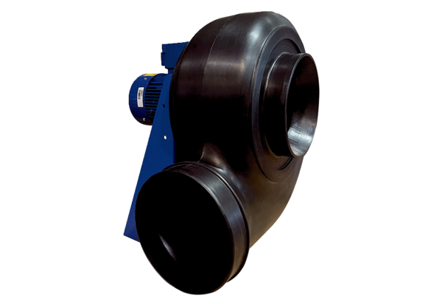Radiální ventilátor GRK R 45/4 D ExObsah dodávky: 1 kusSortiment: C
Typové číslo: 0073.0454Výrobce: MAICO

